###### Baccalauréat Professionnel

Maintenance des Systèmes de Production Connectés

**DOSSIER TECHNIQUE ET RESSOURCES**

**RECYCLICC**

Épreuve E2 - PREPARATION D’UNE INTERVENTION DE MAINTENANCE

**Durée : 2 heures**

**PRESENTATION GENERALE DU SYSTEME**

Le système RECYCLICC est destiné à la destruction et au recyclage de papier, carton, bois.

Les différents matériaux sont ensuite mélangés puis compactés afin d’obtenir une briquette très compacte qui servira de combustible pour les poêles à bois ou les cheminées.

|  |  |  |  |  |
| --- | --- | --- | --- | --- |
|  | C: opérateur | | R: réglage longueur et nombre de briquettes |  |
|  |  |  |
|  |  |  |  |  |
| E : programme automate | | | W: énergie électrique, pneumatique  et hydraulique |  |
|  |  |  |  |  |

Papier, carton

Bois

FABRIQUER des

Briquettes

Briquettes

Déchets sciures, poussières

A-0

**RECYCLICC**

**- Le contrôle commande central, l’armoire de câblage, l’IHM et la supervision**

**- Le broyeur**

**- L’emballeuse**

**- Le convoyeur**

**- La presse à briquettes**

* **DEFINITION MECANIQUE DE LA PRESSE A BRIQUETTES :**

**La presse à briquettes** est constituée de 3 actionneurs hydrauliques :

- le **vérin de REMPLISSAGE** est placé en position verticale. En position rentrée, la matière peut être introduite dans la chambre de compression. En position sortie, le coulisseau associé compacte la matière dans la chambre de compression. L’extrémité du coulisseau et concave, il permet ainsi d’obtenir un profil cylindrique de la briquette.

*Caractéristiques : vérin double effet, course 200mm, diamètre tube 50mm, diamètre tige 35mm, pression max utilisée 170 bar, distributeur de type 4/3 centre fermé taille CETOP 3.*

- le **vérin de COMPRESSION** est placé en position horizontale. En position rentrée, la matière peut être préformée dans la chambre de compression par le vérin de remplissage. En position sortie, la matière est compactée contre les autres briquettes déjà présentes dans le tube de sortie.

*Caractéristiques : vérin double effet, course 200mm, diamètre tube 120mm, diamètre tige 90mm, distributeur de type 4/3 centre en H, taille CETOP 5.*

- le **vérin PINCE** est placé à l’extrémité du tube de sortie. Ce tube est fendu sur toute sa longueur. Ce qui permet à la fonction pince de resserrer le tube à son extrémité pour réduire son diamètre.

*Caractéristiques : vérin simple effet, course 50mm, diamètre tube 120mm, distributeur de type 2/2.*

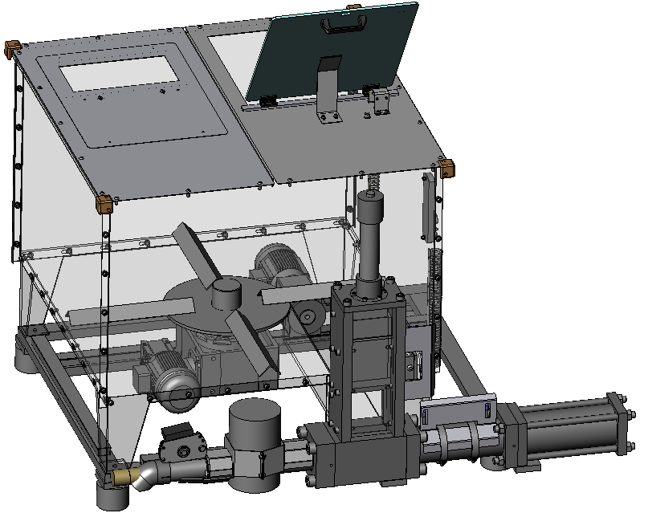

**TREMIE**

**MELANGEUR**

**VIS ALIMENTATION**

**VERIN DE REMPLISSAGE**

**VERIN DE COMPRESSION**

**PINCE**

**Fonctionnement des capteurs de la presse à briquettes :**

**CAPTEURS SUR VERIN VERTICAL**

**Le vérin vertical (de REMPLISSAGE) est équipé de 2 capteurs inductifs (FC1, FC2).**

* **En position tige rentrée : les 2 capteurs sont activés par la cible (en laiton) placé sur le côté du coulisseau).**
* **En position tige sortie : les 2 capteurs ne sont plus activés par la cible.**

**TIGE RENTREE : FC1=FC2=1**

**TIGE SORTIE : FC1=FC2=0**

**Plan d’ensemble de la fonction remplissage**

10

3

1

2

11

7

6

8

5

9

4

**Nomenclateur de la fonction remplissage**

|  |  |  |  |
| --- | --- | --- | --- |
| Rep | Nb | Désignation | Référence ou matière |
| 1 | 6 | Vis de fixation du vérin | Vis Chc M10 - 40 |
| 2 | 4 | Vis de fixation de la plaque | Vis Chc M16 - 45 |
| 3 | 1 | Plaque supérieure | Acier |
| 4 | 1 | Coulisseau | Composite |
| 5 | 1 | Manchon bout de vérin | Acier |
| 6 | 1 | Flasque droit | Acier |
| 7 | 1 | Flasque gauche | Acier |
| 8 | 1 | Fin de course haut |  |
| 9 | 1 | Fin de course bas |  |
| 10 | 1 | Vérin hydraulique double effet | Acier |
| 11 | 1 | Tige du vérin hydraulique | Acier chromé |

**Les liaisons mécaniques**

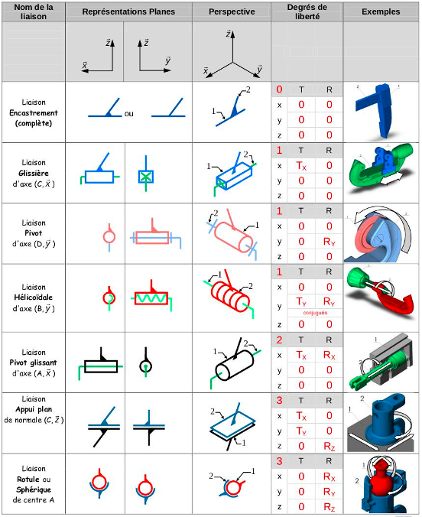

**Formulaire de calculs**

La pression et la force

p = F F = p x S avec pression en bars Force en daN Surface en cm2

S

Le débit

Q = S x v avec Q = débit en cm3 / s S = Surface, en cm2 v =Vitesse, en cm/s

Le volume

V = S x C. avec V = volume en cm3  S = Surface en cm2.  C = course en cm

La contrainte à la traction et l’effort à la traction simple

Ò = F / S. avec Ò = contrainte à la traction en N / mm2 F = Force en N S = Section en mm2

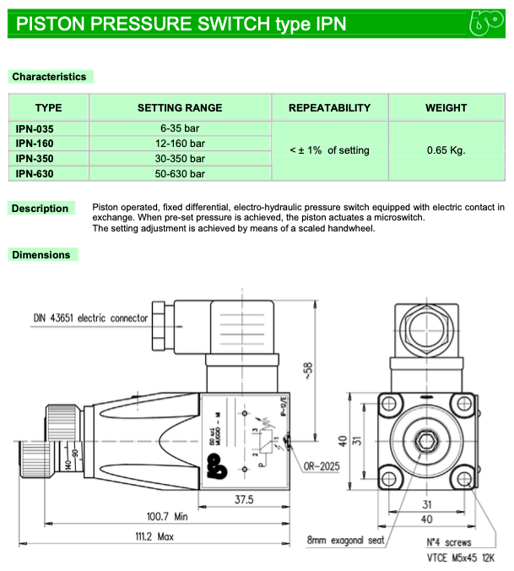

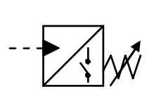

|  |  |  |  |  |  |  |  |  |  |
| --- | --- | --- | --- | --- | --- | --- | --- | --- | --- |
| ORDRE DE TRAVAIL | | | | | | | | | |
| Date et heure de la demande | | | | |  | | | | |
| Parc | Atelier maintenance | | Urgence | | 1 | **Équipement** | **N°** | RECYCLICC | |
| **Marque** | | | Astriane didact | | | **Numéro du BT :** | | | 5231 |
| **Motif de la demande :**  Le remplacement du vérin hydraulique de remplissage.   1. de préparer cette intervention. 2. de mettre le système en condition de sécurité. 3. d’effectuer une remise en service du système. | | | | | | | | | |
| **Machine en arrêt** | | oui | | non | |  | | | |

***Urgence :*** *0 : très urgent 1 : à réaliser dans la journée*

*2 : à réaliser dans la semaine 3 : à planifier*

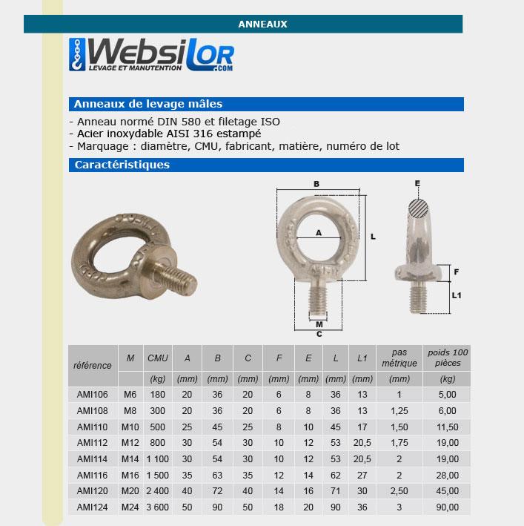

**Types de déchets**

